Neuer Vorstand

bei der Pleaninga Theaterbagasch

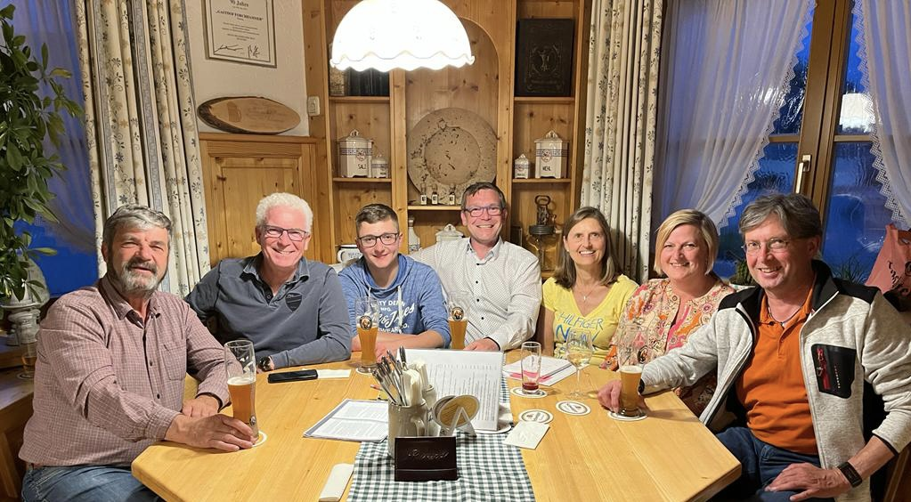
In der Jahreshauptversammlung der Pleaninga Theaterbagasch ist turnusgemäß der Vorstand neu gewählt worden. Nach den Begrüßungsworten der Vorständin Barbara Betz, einer zünftigen Brotzeit aus der Metzgerei Holzner und den Berichten der Kassiererin Maria Widl, sowie der Schriftführerin Fini Huber wurden unter den zahlreich erschienenen Mitgliedern unter der Leitung von Bürgermeister Roland Frick die Wahlen durchgeführt.
Als 1. Vorstand wurde Anton Holzner, als 2. Vorstand Georg Eberhart und als 3. Vorstand Franz Wutz gewählt.
Des Weiteren wurden als 1. Kassiererin Maria Widl, 2. Kassier Simon Holzner, Schriftführerin Fini Huber, die Beisitzer Markus Burgmair, Thomas Frank und Manfred Kollmannsberger sowie Franz Wutz als Pressewart in ihren Ämtern bestätigt bzw. gewählt.
Aus ihren Ämtern ausgeschieden sind; als 1. Vorständin Barbara Betz, 2. Kassiererin Sandra Holzner sowie als Beisitzer Andreas Wachinger.
Der neue 1. Vorstand Anton Holzner bedankte sich bei Barbara Betz und Sandra Holzner mit einem Blumenstrauß sowie bei Andreas Wachinger (in Abwesenheit), für die hervorragende Arbeit in ihrer Amtszeit.

Mit vielen Gesprächen, über hoffentlich bald wieder gemeinsame Theaterabende endete ein unterhaltsamer und lange herbeigesehnter Theatervereinsabend.

Franz Wutz
Pressewart der Pleaninga Theaterbagasch

